Sporočilo za javnost za objavo / članek – Informa Echo
14.12.2022
Pandemija ni značilno vplivala na odnos gospodinjstev do okolja in rabe energije
Polovica slovenskih gospodinjstev ima pozitiven odnos do okolja in rabe energije in ta odnos tudi aktivno prenašajo v prakso. V drugi polovici gospodinjstev tako obstaja precejšen potencial za izboljšanje odnosa do okolja in ravnanja z energijo.
V kolikšni meri so slovenska gospodinjstva energetsko učinkovita, smo ugotovili s primerjavo deklariranega odnosa 1.013 anketiranih gospodinjstev do okolja in rabe energije z njihovim ravnanjem pri rabi energije.
Glede na rezultate smo jih razvrstili v tri skupine: aktivna, skeptična in pasivna gospodinjstva. Skupino aktivnih in skeptičnih gospodinjstev smo uvrstili med energetsko ozaveščene, saj so tudi skeptiki seznanjeni z okoljsko problematiko. Na drugi strani pasivna gospodinjstva obravnavamo kot energetsko neozaveščena.
Segmentacija gospodinjstev glede odnosa do rabe energije in okolja
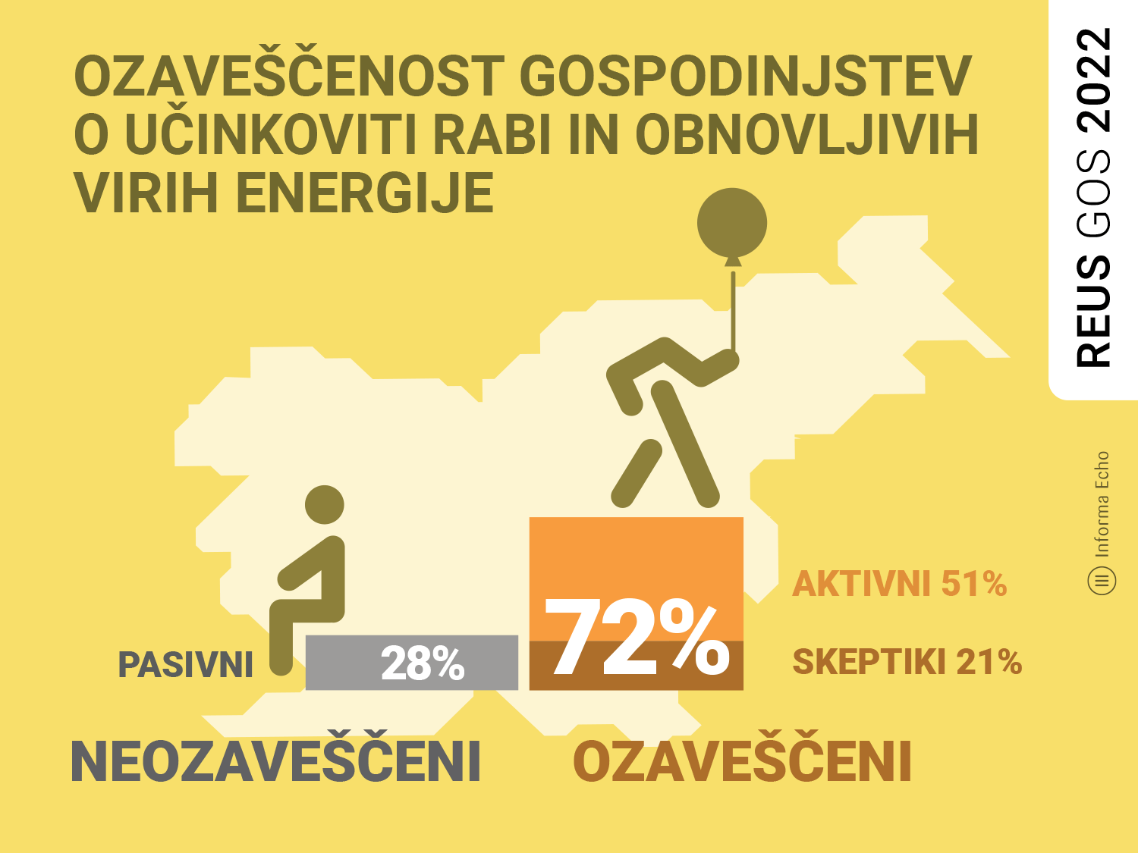
Raziskava energetske učinkovitosti Slovenije za gospodinjstva - REUS 2022 kaže, da ima (samo) polovica (51 %) slovenskih gospodinjstev aktiven odnos do okolja in rabe energije. Aktivna gospodinjstva so najbolj ekološko ozaveščena skupina in svoja prepričanja tudi aktivno prenašajo v prakso. Pri opisovanju vsakodnevnega ravnanja z energijo jih odlikuje nadpovprečna učinkovitost. V največji meri se aktivna gospodinjstva razlikujejo od pasivnih in skeptičnih gospodinjstev po tem, da jim ni vseeno za okolje.
Dobra četrtina gospodinjstev (28 %) ima pasiven odnos do okolja in rabe energije. Pasivna gospodinjstva se podpovprečno pogosto strinjajo s trditvami v zvezi z vsakdanjim vedenjem pri rabi energije in odnosu do okolja in jim je za podnebne spremembe in ekologijo bolj kot ne vseeno. To je segment, ki se ne vede oziroma ne deluje energetsko varčno.
Petina gospodinjstev (21 %) se uvršča v skupino skeptikov. Skeptična gospodinjstva so pri večini trditev na ravni populacije ali malo pod povprečjem. Z okoljsko problematiko so na splošno seznanjena, vendar v ekološko in energetsko varčno ravnanje ne vlagajo veliko truda. Pri razmišljanju glede ekologije in podnebnih sprememb so bližje segmentu aktivnih, glede ozaveščenosti in ravnanja pa so bliže segmentu pasivnih gospodinjstev.
Skupino aktivnih in skeptičnih gospodinjstev uvrščamo med energetsko ozaveščena gospodinjstva, saj so tudi skeptična gospodinjstva dokaj učinkovita pri rabi energije, medtem ko pasivna gospodinjstva uvrščamo med energetsko neozaveščena gospodinjstva.
Iz navedenega sledi, da so slabe tri četrtine slovenskih gospodinjstev (72 %) ozaveščene glede odnosa do rabe energije in okolja, dobra četrtina (28 %) je neozaveščena.

Primerjava s predhodnimi merjenji
Primerjava s predhodnim merjenjem iz leta 2019 kaže, da se je delež aktivnih gospodinjstev nekoliko zmanjšal (2022: 51 %, 2019: 55 %), delež pasivnih pa se je nekoliko povečal (2022: 28 %, 2019: 23 %). Delež skeptičnih gospodinjstvih je ostal približno enak (2022: 21 %, 2019: 22 %). To pomeni, da se je delež ozaveščenih gospodinjstev (2022: 72 %, 2019: 77 %) zmanjšal za 5 odstotnih točk, medtem ko se je delež neozaveščenih gospodinjstev posledično povečal za 5 odstotnih točk (2022: 28 %, 2019: 23 %).
V preteklih sedmih letih se je statistično značilen premik zgodil v obdobju od 2017 do 2019, ko je del nekdanjih skeptičnih gospodinjstev (2022: 28 %, 2019: 22 %, 2017: 39 %, 2015: 35 %) prešel v segment aktivnih gospodinjstvih (2022: 51 %, 2019: 55 %, 2017: 38 %, 2015: 35 %). Delež pasivnih gospodinjstev več čas ostaja na približno podobni ravni (2022: 28 %, 2019: 23 %, 2017: 23 %, 2015: 26 %).

Delež ozaveščenih gospodinjstev se je v času pandemije z virusom SARS-CoV-2 zmanjšal, vendar ta sprememba statistično ni značilna.
Trditve z negativnim trendom
Pri štirih od skupno 17 trditev lahko v primerjavi z rezultati iz leta 2019 opazimo negativen trend:
- Delež gospodinjstev, ki se strinjajo s trditvijo »Lahko je biti ekološki, če imaš dovolj denarja,« se je povečal za 10 odstotnih točk (2022: 49 %, 2019: 39 %).
- Delež gospodinjstev, ki se strinjajo s trditvijo »Biti ekološko osveščen in podnebno ozaveščen je bolj kot ne le modni trend,« se je povečal za 7 odstotnih točk (2022: 22 %, 2019: 29 %).
- Delež gospodinjstev, ki se strinjajo s trditvijo »Vsakodnevno varčevanje z energijo se našemu gospodinjstvu zdi zelo pomemben prispevek v boju proti podnebnim spremembam,« se je zmanjšal za 9 odstotnih točk (2022: 69 %, 2019: 78 %).
- Delež gospodinjstev, ki se strinjajo s trditvijo »V našem gospodinjstvu smo okoljsko in podnebno osveščeni,« se je zmanjšal za 6 odstotnih točk (2022: 72 %, 2019: 78 %).
Zdravje kot prioriteta v življenju
Pri vprašanju, kaj je za gospodinjstva najpomembnejše v življenju, se je v primerjavi z merjenjem iz leta 2019 delež gospodinjstev, ki so kot prioriteto navedla zdravje, povečal za 11 odstotnih točk. To vprašanje ne vpliva pomembno na ozaveščenost gospodinjstev glede učinkovite rabe energije in okolja, ampak zgolj potrjuje, da je zdravje v zadnjih dveh in pol letih, v času pandemije virusa SARS-Cov-2, pridobilo na pomenu.
Ugotovitev
Delež ozaveščenih gospodinjstev se je v preteklih dveh letih nekoliko zmanjšal. Pri polovici slovenskih gospodinjstev obstaja potencial za izboljšanje odnosa do okolja in ravnanja z energijo.

Rajko Dolinšek
Informa Echo

--------------------------------------------------------------

Viri

Informa Echo, Raziskava energetske učinkovitosti Slovenije - REUS 2019, www.reus.si
Medijska soba: https://mediji.reus.si/
Na prenovljeni spletni strani https://porocila.reus.si/ lahko najdete javno dostopna poročila Raziskave REUS za gospodinjstva ter za javni in storitveni sektor.
Raziskava REUS je temelj Ekosistema učinkovitega ravnanja z energijo – EURE.
Infografika je primerna za tisk do širine 17 cm / © Informa Echo /

O Raziskavi REUS

Raziskava energetske učinkovitosti Slovenije – REUS je edina neodvisna kontinuirana raziskava v Sloveniji, ki omogoča pridobivanje statistično relevantnih podatkov s področja rabe energije. Raziskava REUS 2019 predstavlja sedmi val Raziskave energetske učinkovitosti Slovenije, ki jo izvaja Informa Echo v sodelovanju s partnerji od 2009.
Glavni sofinancer raziskave REUS je podjetje Borzen / Trajnostna energija.
Sofinancer Raziskave REUS GOS 2022 je tudi Agencija Republike Slovenije za okolje v okviru Ministrstva za okolje in prostor.

Več o raziskavi REUS: https://www.reus.si/

O kazalcih okolja

Kazalci okolja so na dogovorjen način izbrani in predstavljeni podatki. Namenjeni so ozaveščanju javnosti in podpori odločanju. S kazalci, s katerimi spremljamo ozaveščenost javnosti o rabi energije, energetski učinkovitosti in podnebnih spremembah želimo vplivati na pomen znanja o podnebnih spremembah in na večjo pripravljenost podpori podnebju in okolju prijaznim politikam.

Kazalec okolja Ozaveščenost javnosti o energetski učinkovitosti in druge kazalce vedenja in ravnanja z energijo lahko najdete na spletni strani ARSO.

Priloga z dodatnimi informacijami

Pogoji za uporabo in objavljanje gradiv
Vsa besedila in grafični elementi redakcija Informa Echo objavlja v »Medijskem kotičku« spletne strani Raziskave energetske učinkovitosti Slovenije.
Vsa gradiva lahko uporabljate pod naslednjimi pogoji:
- Obvezno morate navesti vir (Informa Echo, www.reus.si )
- Besedila in grafike lahko uporabite v celoti ali po delih
- Zaradi točnosti podanih informacij ne smete spreminjati vrednosti statističnih podatkov.

Več o tem v medijski sobi https://mediji.reus.si/

Prijavite se na novice REUS
Redakcija Informa Echo na (približno) vsaka dva meseca objavlja izbrane rezultate Raziskave energetske učinkovitosti Slovenije- REUS 2019: temeljite analize in infografike, posamezne statistike z določenega področja, primere uporabe rezultatov raziskave REUS in obvestila o prihajajočih dogodkih.

Povezava za prijavo na novice https://www.reus.si/prijava/

------------------------------------------------------------
Kontakt:
Rajko Dolinšek
direktor Informa Echo in vodja projekta REUS
rajko.dolinsek@informa-echo.si
tel. 031 688 423

